平成25年度第2学年2学期数学中間テスト問題
2年1組（ ）番 氏名（ ）
※答えはすべて解答用紙にわかりやすく記入すること。

１ 次の文の①～⑥にあてはまる適当な語句や式などをかきなさい。
ｙがｘの関数で、ｙがｘの一次式ｙ＝（ ① ）(ａ，ｂは定数)の形で表されるとき、ｙはｘの一次関数であるという。特に、ｂ＝０のときは，ｙ＝（ ② ）となり、ｙはｘに（ ③ ）する。
一次関数ｙ＝３ｘ－２の変化の割合は（ ④ ）で、傾きは（ ⑤ ）、切片は（ ⑥ ）です。

２ 次の表は、yがxの一次関数である関係を表したものです。このとき、次の問いに答えなさい。
x | … | －3 | －2 | －1 | 0 | 1 | 2 | 3 | …
y |  | ① | 7 | 5 | ② | ③ | －1 | ④
- 表の空欄①～④をうめなさい。
- ｘの値が－3から1まで変化するときのｙの増加量を求めなさい。
- ｙをｘの式で表しなさい。

３ 次のア～エから、グラフが下の条件(1)～(3)にあてはまる式をすべて選び、記号で答えなさい。
ア ｘ＋3ｙ＝6 イ 3ｘ＋ｙ＝6 ウ ｙ＝$\frac{１}{３}ｘ$－2 エ ｙ＝4ｘ－1
- 点(3,－1)を通るもの (2) グラフが右上がりになるもの (3) ｙ＝$-\frac{１}{３}ｘ$と平行になるもの
４ 次の数量の関係について、ｙをｘの式で表しなさい。また、一次関数であるものをすべて選び、番号で答えなさい。
(1) 奈良公園の鹿にあげる「シカせんべい」は、半径ｘ㎝の円で、その面積はｙ㎝²である。
(2) 京都の祇園(ぎおん)の石畳の石の一つに正方形の石があったので、長さを測ってみた。この石は1辺の長さがｘ㎝で、周りの長さはｙ㎝であった。
(3) 嵐山のトロッコ列車に乗って保津川まで行き、紅葉を見ながら川下りをすることにした。このトロッコ列車は10㎞の道のりを時速ｘ㎞で進み、嵐山から保津川まではｙ時間かかる。
(4) 1個ｘgの京都名物阿闍梨餅（あじゃりもち）50個を、300gの箱に入れたときの全体の重さはygである。
(5) 音羽の滝は3つの滝それぞれ1分間に5ℓの割合で水が落ちてくる。そうすると、x分後は3つの滝あわせてyℓの水が落ちたことになる。
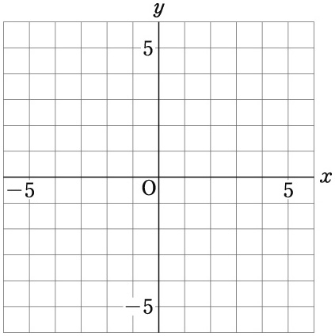
５ 次の一次関数のグラフをかきなさい。

(1) y＝2x＋3 (2) y＝－x＋5

(3) 2x＋3y＝6 (4) 7y＝21

６ グラフが次のようになる一次関数の式をそれぞれ求めなさい。
- 傾きが3で、(－2，1)を通る直線
- 2点(―3，－3) (6，3) を通る直線
７ 妹は徒歩で家を出て、900m離れた駅に向かいました。妹が出発して7分後に、兄は自転車に乗り分速150mで妹を追いかけました。右の図は、妹が家を出てからｘ分後の家からの道のりをymとして、ｘ、ｙの関係をグラフに表したものです。
(1) 妹の歩く速さを求めなさい。
(2) 兄が家を出てから駅に着くまでのグラフを
かきなさい。
(3) 兄が妹に追いつくのは、妹が家を出て何分後
か求めなさい。

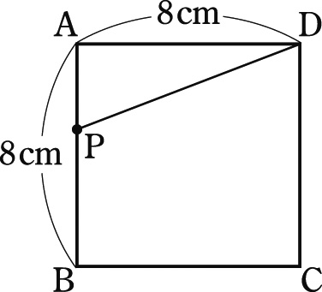
８ 右の図のような正方形ABCDの周上を，点Pは，毎秒2cmの速さで，
AからB，Cを通ってDまで移動します。PがAを出発してからx秒後
の△APDの面積をycm²とするとき，次の問いに答えなさい。
⑴ 点Pが辺AB上にあるとき，yをxの式で表しなさい。また，xの変
域も求めなさい。
⑵ 点Pが辺BC上にあるとき，yをxの式で表しなさい。また，xの変
域も求めなさい。
⑶ 点Pが辺CD上にあるとき，yをxの式で表しなさい。また，xの変域も求めなさい。
⑷ xとyの関係をグラフに表しなさい。

９ 下の表はある携帯電話会社の料金プランです。この電話機を扱っているショップに、Ｍファントスが自分の携帯電話の料金プランを見直しにやってきました。Ｍファントスは自分から電話をかけることはほとんどなかったので、タイプＳＳにしていましたが、最近どうも彼女ができたらしく、土日は１５分程度、平日でも５分程度自分から電話するようになりました。さて、あなたが店員ならＭファントスにどのプランをおすすめしますか。実際に店員になったつもりで説明してください。

プラン名 | 基本使用料 | 基本使用料のみで通話できる時間 | 1分当たりの通話料
タイプＳＳ | 3600円 | 25分 | 35円
タイプＳ | 4600円 | 55分 | 30円
タイプＭ | 6600円 | 142分 | 25円
タイプＬ | 9600円 | 300分 | 20円
タイプＬＬ | 14600円 | 733分 | 15円

